高雄醫學大學創校71週年校慶運動會
教職員工健康促進系列活動・經絡瑜珈健身操
- 主辦單位：通識教育中心 體育教學中心
- 贊助單位：全家便利商店
- 參加對象：活動限本校教職員工參加，報到請攜帶職員證，以供核對。
- 活動日期：114年10月16日(星期四) 08:10~08:20報到；08:20活動開始
- 活動地點：綜合球場曁集會場(風雨球場)，當日請穿著輕便褲裝及球鞋。
- 報名方式：開放現場報名(請攜帶識別證刷卡報到)
本活動限額230名，活動當日08:10-08:20為報名及報到時間，08:30即
關閉報名表。
- 獎勵：全程參與者每人可領取獎勵，全家禮卷 200 元。
領獎期間：114年11月3日起至11月21日止，領獎請攜帶職員證，以供核對。
如委託他人領取，受託人應攜帶委託人職員證及禮券簽收用印章。
- 活動時程：
有氧經絡瑜珈健身操 | 日期 | 報到時間 | 進行時間 |  | 活動地點
 | 10月16日(四) | 08:10-08:20 | 08:20~08:50 |  | 綜合球場曁集會場  (風雨球場)
 | 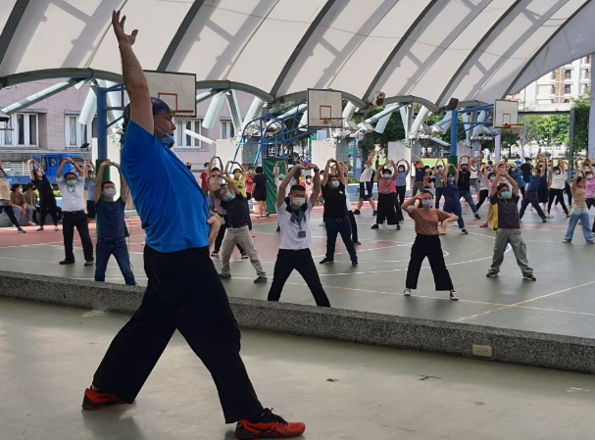 |  |  | 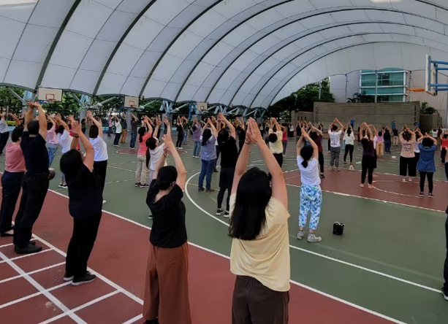
- 注意事項：
- 報名參加本活動，即同意接受本活動之活動辦法與注意事項之相關規範，無法接受者請勿報名。
- 基於辦理本賽事所需，將依據個資法等相關法令規定，在本賽事目的範圍內蒐集之參與人員所提供之個人姓名、電話、電子郵件、職號、性別等個人資料，上述個人資料之蒐集、處理及利用，將僅限本校業務需要使用，並遵守個資法之規定。
- 比賽數據、成績及活動過程中拍攝、錄影等花絮，將供本校作為活動紀錄、獎勵依據、相關網站(或刊物)展出使用，參賽者並應同意肖像與成績，用於相關之紀錄或宣傳活動上。

